我的医考之路
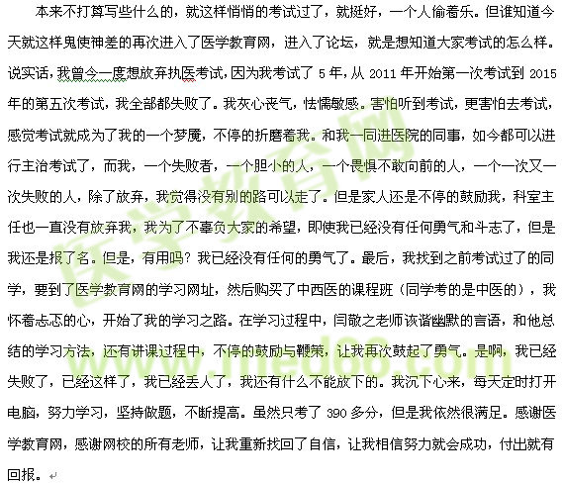

最后，就不留个人信息了，我只是把我的经历告诉大家，希望大家不要放弃，相信网校的老师，更要相信自己，祝所有的考生一次顺利通过考试。再次谢谢医学教育网，谢谢所有的老师。真的说再多的谢谢，也不足以表达我的感激。

